Hướng dẫn trồng Berry kiếm tiền (kiếm 100k/1 giờ)

Hướng dẫn trồng Berry

Phần I : Sơ lược về trồng Berry

1, Trồng berry để làm gì ?

* Trong PokeMMO, trồng berry là một trong những cách kiếm tiền ổn định nhất
* Trồng những loại berry bạn cần sử dụng

2, Trồng berry ở đâu ?

* Hoenn
* Route 104 : 11 ô đất

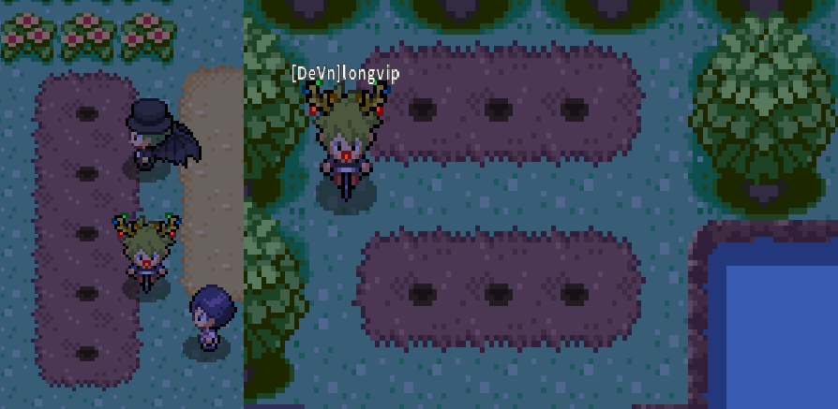

* Route 120 : 10 ô đất

* Roue 123 : 12 ô đất

* Unova
* Mistralton city : 72 ô đất

* Abundant Shrine : 84 ô đất

3, Các vật dụng liên quan

* Seeds : Hạt giống cây trồng, gồm 2 loại hạt là Very và Plain, kiếm được từ việc tách berry hoặc mua trên GTL
* Dụng cụ tưới cây :
* Hoenn route 104 : Wailmer Pail

* Unova Mistralton city : Sprayduck

* Harvesting tool : dụng cụ tách berry tạo ra seeds
* Hoenn Route 104

* Unova Mistralton City

* Unova Abundant Shrine

4, Các loại Berry

|  |  |  |  |  |  |
| --- | --- | --- | --- | --- | --- |
| Số thứ tự | Tên Berry | Công thức | Số quả tối thiểu | Số quả tối đa | Thời gian trồng (giờ) |
| 1 | Nanab | Plain Bitter + x2 Plain Sweet | 3 | 6 | 16 |
| 2 | Razz | Plain Spicy + x2 Plain Dry | 3 | 6 | 16 |
| 3 | Bluk | x2 Plain Sweet + x1 Plain Dry | 3 | 6 | 16 |
| 4 | Oran | Plain Dry + Plain Sour + Plain Bitter | 3 | 6 | 16 |
| 5 | Wepear | Plain Bitter + x2 Plain Sour | 3 | 6 | 16 |
| 6 | Pinap | Plain Spicy + x2 Plain Sour | 3 | 6 | 16 |
| 7 | Persim﻿ | Plain Spicy + Plain Dry + Plain Sweet | 3 | 6 | 16 |
| 8 | Chesto | x3 Plain Dry | 3 | 6 | 16 |
| 9 | Pecha | x3 Plain Sweet | 3 | 6 | 16 |
| 10 | Rawst | x3 Plain Bitter | 3 | 6 | 16 |
| 11 | Aspear | x3 Plain Sour | 3 | 6 | 16 |
| 12 | Cheri | x3 Plain Spicy | 3 | 6 | 16 |
| 13 | Magost |  | 4 | 7 | 20 |
| 14 | Mago |  | 4 | 7 | 20 |
| 15 | Cornn | Very Dry + Plain Sweet + Plain Dry | 4 | 7 | 20 |
| 16 | Rabuta |  | 4 | 7 | 20 |
| 17 | Leppa | Plain Sweet +Very Spicy + Plain Bitter﻿ | 4 | 7 | 20 |
| 18 | Nomel |  | 4 | 7 | 20 |
| 19 | Iapapa | x2 Very Sour | 4 | 7 | 20 |
| 20 | Figy | Plain Spicy +  Very Spicy | 4 | 7 | 20 |
| 21 | Wiki |  | 4 | 7 | 20 |
| 22 | Aguav | x2 Very Bitter | 4 | 7 | 20 |
| 23 | Watmel |  | 7 | 9 | 42 |
| 24 | Enigma | x2 Very Spicy + Very Dry | 7 | 9 | 42 |
| 25 | Belue | Very Sour + Plain﻿ Spicy + Plain S﻿our﻿﻿ | 7 | 9 | 42 |
| 26 | Spelon |  | 7 | 9 | 42 |
| 27 | Durin | x2 Very Bitter + Plain Sour | 7 | 9 | 42 |
| 28 | Occa |  | 7 | 9 | 42 |
| 29 | Shuca |  | 7 | 9 | 42 |
| 30 | Coba | Very Bitter + Plain Bitter + Very Dry | 7 | 9 | 42 |
| 31 | Yache |  | 7 | 9 | 42 |
| 32 | Kasib | Very Sweet +  Plain Sweet + Very Dry | 7 | 9 | 42 |
| 33 | Wacan |  | 7 | 9 | 42 |
| 34 | Tanga |  | 7 | 9 | 42 |
| 35 | Rowap |  | 7 | 9 | 42 |
| 36 | Rindo |  | 7 | 9 | 42 |
| 37 | Payapa |  | 7 | 9 | 42 |
| 38 | Passho |  | 7 | 9 | 42 |
| 39 | Kebia | Very Dry + Plain Dry + Very Sour | 7 | 9 | 42 |
| 40 | Haban | Very Bitter + Plain Bitter + Very Sweet | 7 | 9 | 42 |
| 41 | Colbur | Very Sour + Plain Sour + Very Spicy | 7 | 9 | 42 |
| 42 | Chople | Very Spicy + Plain spic +, Very Bitter | 7 | 9 | 42 |
| 43 | Chilan | Very Dry + Plain Dry + Very Sweet | 7 | 9 | 42 |
| 44 | Babiri | Very Spicy + Plain Spicy + Very Dry | 7 | 9 | 42 |
| 45 | Charti | Very Dry + Plain Dry + Very Spicy | 7 | 9 | 42 |
| 46 | Pamtre | x2 Very Dry + Plain Sweet | 7 | 9 | 42 |
| 47 | Pomeg | Very Spicy + Plain Spicy + Plain Bitter | 7 | 10 | 44 |
| 48 | Kelpsy | Very﻿ Dry + Plain Sour + Plain Dry | 7 | 10 | 44 |
| 49 | Qualot | Plain Spicy +  Very Sweet + Plain Sweet | 7 | 10 | 44 |
| 50 | Hondew | Plain Dry + Very Bitter + Plain Bitter | 7 | 10 | 44 |
| 51 | Grepa | Plain Sweet +  Very Sour + Plain Sour | 7 | 10 | 44 |
| 52 | Tamato | Very Spicy + Plain Dry + Plain Spicy | 7 | 10 | 44 |
| 53 | Lum | Very Dry + Very Spicy + Very Sweet | 7 | 10 | 44 |
| 54 | Sitrus | Very Sweet + Very Bitter + Very Sour | 7 | 10 | 44 |
| 55 | Custap | Very Sweet x2 + Very Dry | 7 | 10 | 44 |
| 56 | Jaboca | Very Bitter x2 + Very Sour | 7 | 10 | 44 |
| 57 | Micle | Very Dry x2 + Very Sweet | 7 | 10 | 44 |
| 58 | Petaya | Very Spicy + Very Bitter + Plain Sour | 10 | 13 | 67 |
| 59 | Liechi | Very Spicy + Very Sweet + Plain Dry | 10 | 13 | 67 |
| 60 | Salac | Very Sour + Very Sweet + Plain Bitter | 10 | 13 | 67 |
| 61 | Ganlon | Very Dry + Very Bitter + Plain  Sweet | 10 | 13 | 67 |
| 62 | Apicot | Very Dry + Very Sour + Plain Spicy | 10 | 13 | 67 |
| 63 | Starf | Very Dry + Very Sweet + Very Bitter | 10 | 13 | 67 |
| 64 | Lansat | Very Spicy + Very Sweet + Very Sour | 10 | 13 | 67 |

* Khi tách hạt berry : berry được cấu thành từ vị nào sẽ tạo ra hạt của vị đó ngẫu nhiên Very hoặc Plain

Ví dụ :

* Chesto berry tạo thành từ x3 Plain dry khi tách ra có tỷ lệ ra Very dry hoặc Plain Dry
* Liechi berry tạo thành từ Very spicy + Very sweet + Plain dry khi tách ra sẽ có tỷ lệ ra Very spicy, Plain spice, Very sweet, Plain sweet, Plain dry

5, Cách trồng berry

* Ra ô đất có thể trồng berry, chọn đúng công thức loại berry bạn muốn trồng (không quan trọng thứ tự). Ví dụ ở đây mình muốn trồng Iapapa berry mình sử dụng 1 Very sour + x2 Plain sour

* Khi trồng xong, các bạn phải tưới nước cho cây. Khi tưới xong cây sẽ mặc định ở mức 5 giọt nước, khi đã 5 giọt mà bạn vẫn cố tưới sẽ tới mức 5 giọt đỏ nhấp nháy làm giảm năng suất cây trồng. Cứ sau 7-14 tiếng (tùy loại cây) các bạn phải tưới 1 lần để đảm bảo cây không bị khô hạn hay bị ngập
* Mức nước của cây
* 0 giọt : khô hạn, giảm năng suất cây trồng
* 1 giọt : hơi khô, không ảnh hưởng
* 2 giọt : ẩm, không ảnh hưởng
* 3 giọt : ướt, không ảnh hưởng
* 4 giọt : ướt, không ảnh hưởng
* 5 giọt : sắp ngập, không ảnh hưởng
* 5 giọt đỏ nhấp nháy : ngập, giảm năng suất cây trồng

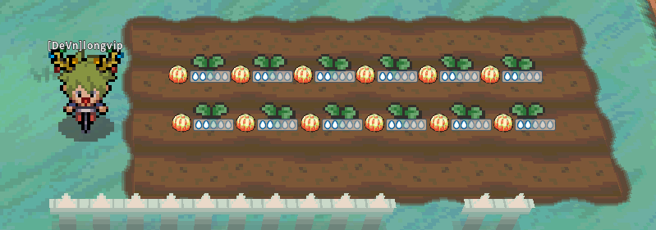

* Sau khi đủ thời gian, nếu tưới nước chuẩn cây sẽ cho số quả dao động từ tối thiểu tới tối đa. Nếu để cây bị khô hạn hay ngập lụt, số lượng quả sẽ thấp hơn số lượng tối thiểu

Phần II : Trồng Berry hiệu quả

1, Cây 16 giờ

* Trồng một trong các loại cây Cheri, Chesto, Pecha, Aspear, Rawst
* Yêu cầu tưới mỗi lần cách nhau 7-9 tiếng
* Sau khi thu hoạch quả, mua harvest tool để tách toàn bộ berry tạo hạt Very và Plain. Hạt Very sử dụng để bán cho người chơi khác. Hạt Plain sử dụng để trống lứa cây tiếp theo

2, Leppa Berry

* Trồng ở Mistralton City và Abundant Shrine tổng cộng 156 ô đất.
* Yêu cầu tưới nước cách nhau 9-10 tiếng
* Sau khi thu hoạch quả, bán trực tiếp toàn bộ số quả cho người chơi khác.

3, Cài đặt hotkey tưới nước

* Gắn bình tưới nước vào hotkey bạn muốn sử dụng

Phần III : Tính tiền lãi

(Có thay đổi theo tình hình thị trường nên các bạn hãy tự tính lại theo giá mới nhất)

* Cây Leppa : Leppa x 5,5 - (Plain Sweet + Very Spicy + Plain Bitter)
* Cây 16h Spicy : (Very Spicy x 0,3 + Plain Spicy x 0,7 - 350) x 4,5 - Plain Spicy x 3
* Cây 16h Bitter : (Very Bitter x 0,3 + Plain Bitter x 0,7 - 350) x 4,5 - (Very Bitter + Plain Bitter)
* Cây 16h Sweet : (Very Sweet x 0,3 + Plain Sweet x 0,7 - 350) x 4,5 - (Very Sweet + Plain Sweet)